Martes
14
de febrero

Educación Preescolar
Pensamiento Matemático

Distintas maneras de medir

Aprendizaje esperado: mide objetos o distancias mediante el uso de unidades no convencionales.

Énfasis: uso de unidades no convencionales para medir objetos.

¿Qué vamos a aprender?

Aprenderás a medir objetos y distancias de distintas maneras.

Pide a tu mamá, papá o algún adulto que te acompañe en casa que te apoyen a desarrollar las actividades y a escribir las ideas que te surjan durante esta sesión.

¿Qué hacemos?

¿Has guardado materiales de reúso en casa?

Los materiales de reúso pueden ser cajas, envases, tubos de cartón que se van desocupando y guardando para poder utilizarlos en lugar de tirarlos a la basura. Son como un tesoro, porque puedes crear cosas con ellos o resolver situaciones que se presentan.

Por ejemplo, cuando necesites guardar algo, solo es cuestión de que busques un objeto con las características y la medida necesaria. Incluso en casa puedes adaptar un lugar especial para colocarlos. Si tienes una caja la puedes utilizar para poder guardar tus dibujos.

Puedes decorarla y guardar muchas cosas como juguetes, lápices y todo lo que quieras. ¿Qué otra cosa puedes hacer con ella?

Otra idea que puedes hacer, esto depende del espacio que tienes en casa, realiza una casita para pájaros, la pones en un árbol o en una ventana, además de que le haces un hogar a los pajaritos, puedes observarlos y enriquecer tu registro sobre el cielo.

Otros ejemplos son un cohete en el que te puedes meter para jugar y viajar al espacio, o una casa, un coche y una tienda. ¡Crea tu propio proyecto!

Organízate con tu mamá, papá o algún adulto que te acompañe para pensar e imaginar sobre lo que vas a crear y los materiales que necesitas para hacerlo.

Si vas a utilizar una caja debes tener en cuenta el tamaño que debe tener esa caja para que puedas hacer tu proyecto, es decir, si quieres hacer una casa tu caja necesita tener el tamaño de altura que tengas tu.

Una vez que ya tienes la idea de lo que vas a crear, escribe en tu cuaderno los materiales que necesitas. Basándote en lo siguiente, ¿De qué tamaño debe ser?, ¿Cuánto debe medir?, ¿Cuánto mides, si es que tu proyecto lo incluye?

- ¿Sabes cuánto mides?
- ¿Con qué puedes medirte o con que te mediste?
- ¿Cómo puedes hacerlo?
- ¿Qué se puede utilizar para medir?
- ¿Qué objetos puedes utilizar?
- ¿Crees que se puedan utilizar el dedo índice y el medio? de ser así, ¿Cómo lo harías?

¿Puedes utilizar tus dedos como medición?, no es una buena idea, porque son muy pequeños y tu muy grande.

Entonces, ¿Qué otra parte del cuerpo puedes utilizar?, ¿Crees que tus manos y pies funcionen o que otras cosas puedes utilizar para medir?

Puede ser con un libro, plumones o hasta con estambre, si tienes los tres en casa puedes utilizarlos Y si solo tienes uno o dos de los tres objetos, no te preocupes usa esos. Incluso puedes usar un tubo de cartón, hilo o los objetos que encuentres.

Ya que tienes los materiales con los que vas a medirte, ¡Hazlo!

Si te resulta complicado tratar de medirte, porque no puedes verte bien, pide a algún adulto en casa que te ayude a marcar tu silueta, así es más fácil.

Para remarcar tu silueta utiliza un papel Kraft, o algún otro material que tengas en casa, también por cinta adhesiva, tijeras y un plumón.
Extiende el papel, ponle cinta en las esquinas para que no se mueva.

Acuéstate sobre el papel o bien lo puedes pegar en la pared o en una puerta, cuidando de no dañarla esto es para comprobar que sea del tamaño adecuado para que marques tu silueta.

Pide a tu familiar o al adulto contigo que ahora trace tu silueta en el papel. Una vez que termine, observa tu silueta.

Necesitas saber la medida, ¿Con qué objeto la puedes medir?, primero intenta con un libro, mídela ¿Cuál fue la medida?

Ahora intenta saber la medida de tu silueta con plumones. Una vez que tienes el número final, de esa medida vas a necesitar que la caja, por ejemplo, tu medida es de 20 plumones por lo que tu caja va a medir 20 plumones de altura, estos datos los debes escribir en tu cuaderno para que los recuerdes.

Sabes, debe ser complicado llevar todos los plumones para medir una caja, ¿No lo crees?, mejor vuelve a utilizar el libro.

Pero ahora lo haces utilizando un plumón para marcar y de la siguiente manera: vas a ir colocando el libro y haces una marca hasta dónde llega, lo levantas y lo colocas desde donde hiciste la marca y vuelves a marca y así lo vas realizando hasta terminar toda la silueta.

Y sabrás que necesitas una caja que mida ___ libros de altura.

Anota la medida en tu cuaderno.

Es momento de conocer otra forma de medir, en esta ocasión se trata de un flexómetro, es una cinta métrica de metal que se enrolla y se puede guardar en su estuche.

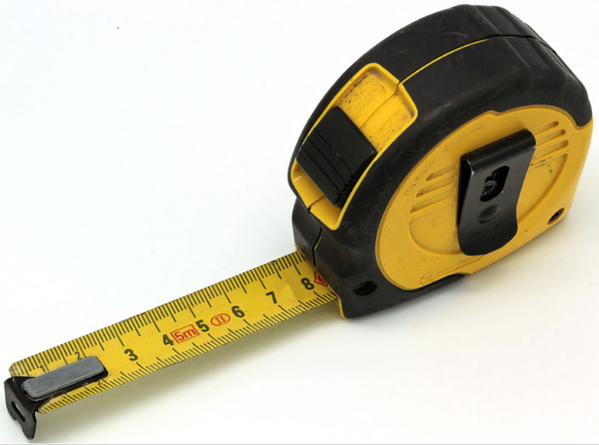

Pero cuando no se cuenta con uno y se tiene que medir algo, también se hace en cuartas. Llaman cuarta a la medida que hay entre el dedo pulgar y dedo meñique.

¡Intenta medir con cuartas, tu silueta! Tu silueta mide ___ cuartas.

Pide a mamá, papá, o quien esté en casa que te ayude a medir con su mano y en cuartas tu silueta. Las medidas cambian porque dependen del tamaño de la mano de la persona que mida.

Como conociste en esta clase, se puede medir con varios objetos, y se les llama unidades de medida no convencionales.

¿Crees que puedes utilizar otra cosa para medir tu silueta?, si, hace falta medir con el estambre.

Ve por el estambre y unas tijeras, toma la punta y colócala en un extremo. Pide a un adulto que te ayude a detener la punta, mientras tu jalas el estambre y lo cortas al tamaño.

Esta es otra manera de utilizar una unidad de medida no convencional. Es momento de que selecciones cuál vas a utilizar, de todo lo que has aprendido ¿Cuál consideras que es la mejor?

Debes tener presente que si utilizas los plumones que son del mismo tamaño, siempre es la misma medida, pero no es cómodo llevar tantos plumones, además si se pierde alguno, ya no será la medida correcta.

En cambio, sí usas el pedazo de estambre es más precisa la medida, también es más fácil de llevar, se puede enrollar y guardar. Así, cuando veas una caja, lo sacas, y podrás medirla para ver si tienen la misma medida, si es así sabrás que es la caja adecuada.

Debes elegir la que más te haya gustado y se te facilite usar para medir. ¿Qué te parece si ahora haces el diseño de tu proyecto?, observa la siguiente imagen es un diseño de cohete que realizo uno de tus compañeros.

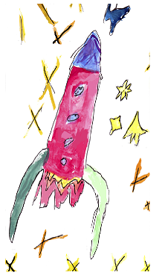

Sabes después de un tiempo puedes volver a hacer tu proyecto junto con tu silueta para que observes ver cuánto has crecido y poder registrar tu crecimiento.

En la siguiente actividad juega al “gallo - gallina”, es un juego en el que se usan los pies como unidad de medida no convencional.

Conoce las instrucciones, recuerdas que ayer aprendiste lo importante que es seguirlas. Pide a un adulto en casa que te acompañe a jugar.

- Párate frente a tu acompañante dejando un espacio entre ustedes.
- Escojan quien comienza primero y debe decir, ¿Cuantos pasos debo dar para llegar contigo?
- Comprueben la respuesta contando los pasos, que tienen que dar, colocando un pie frente al otro.
- Y después cambian de turno.
- Están listos, ¡a jugar!

¿Te gustó este juego?

En tu cuaderno toma nota de las unidades de medida no convencionales que vas utilizando, apunta dedos, manos, cuartas, plumones, libro, pedazo de estambre y ahora pies.

También existe un juego de palabras que quizá puedes usar, mira dicen así:

Si hay algo que tú quieras medir,
no te detengas, pues algo siempre puede surgir,
¿Qué puedes usar?
Libros, manos, dedos pueden ser,
que, si no te gustan estos, otros más han de servir.
Como lápices, plumones y también los pies puedes usar,
unidades de medida no convencionales tú puedes encontrar.
Dime cuáles has podido ya emplear.
Dime cuáles has podido ya usar.

Es por eso que no debes detenerte, ya que siempre hay algo que puedes hacer.

Para concluir con esta sesión recuerda lo que aprendiste:

- Utilizaste algunas partes de tu cuerpo y diferentes objetos para medir, a los cuales se les llama unidades de medida no convencionales.
- Entre estas unidades, puedes elegir la más adecuada y precisa para cada situación.

¡Buen trabajo!

Gracias por tu esfuerzo.

Para saber más:
Lecturas
https://www.conaliteg.sep.gob.mx/

